Determinanten = eerste 15

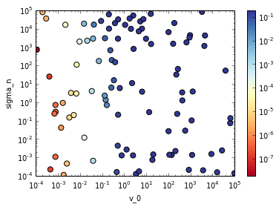

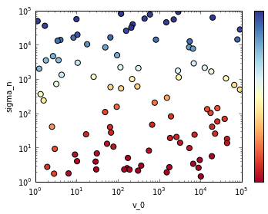

Zodra v_0 groot genoeg is, is die niet meer belangrijk, dan is het sigma_n die belangrijk wordt: sigma_n groter is beter

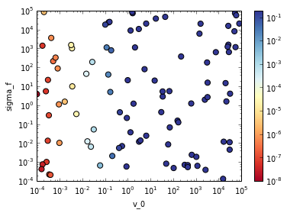

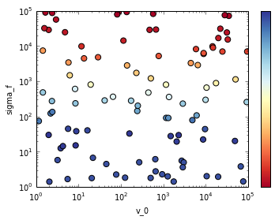

Als v_0 groot genoeg dan wordt die niet meer belangrijk. Sigma_f kleiner is beter.

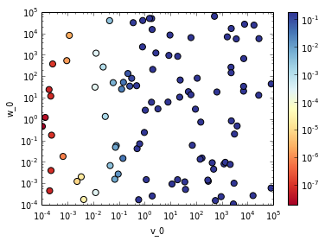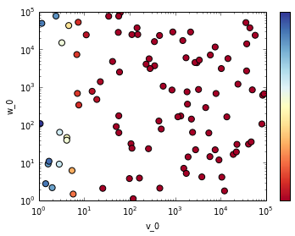

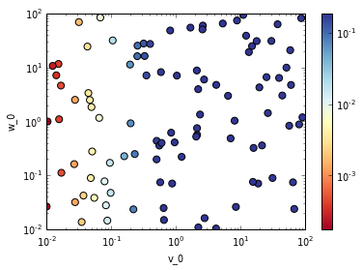 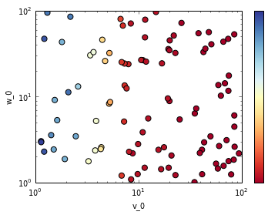

w_0 maakt nooit veel uit precies, v_0 optimaal rond 1

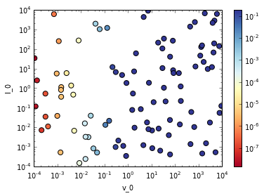

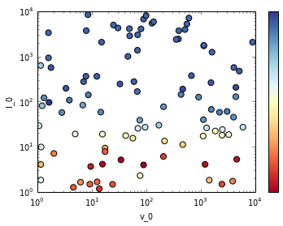

l_0 is best vanaf 10^2, wanneer v_0 boven 1 is